关于转发河南省基础教育教学研究室《关于转发“第七届全国初中语文教师教学基本功展评暨教学观摩研讨会通知”的通知》的通知

各县（市、区）教研室，市直各中学：
接河南省基础教育教学研究室《关于转发“第七届全国初中语文教师教学基本功展评暨教学观摩研讨会通知”的通知》，现将该通知的内容转发如下（见附件），请各单位按会议要求自愿安排教师参会。

郑州市教育局教学研究室
二○一八年四月十一日

附件：
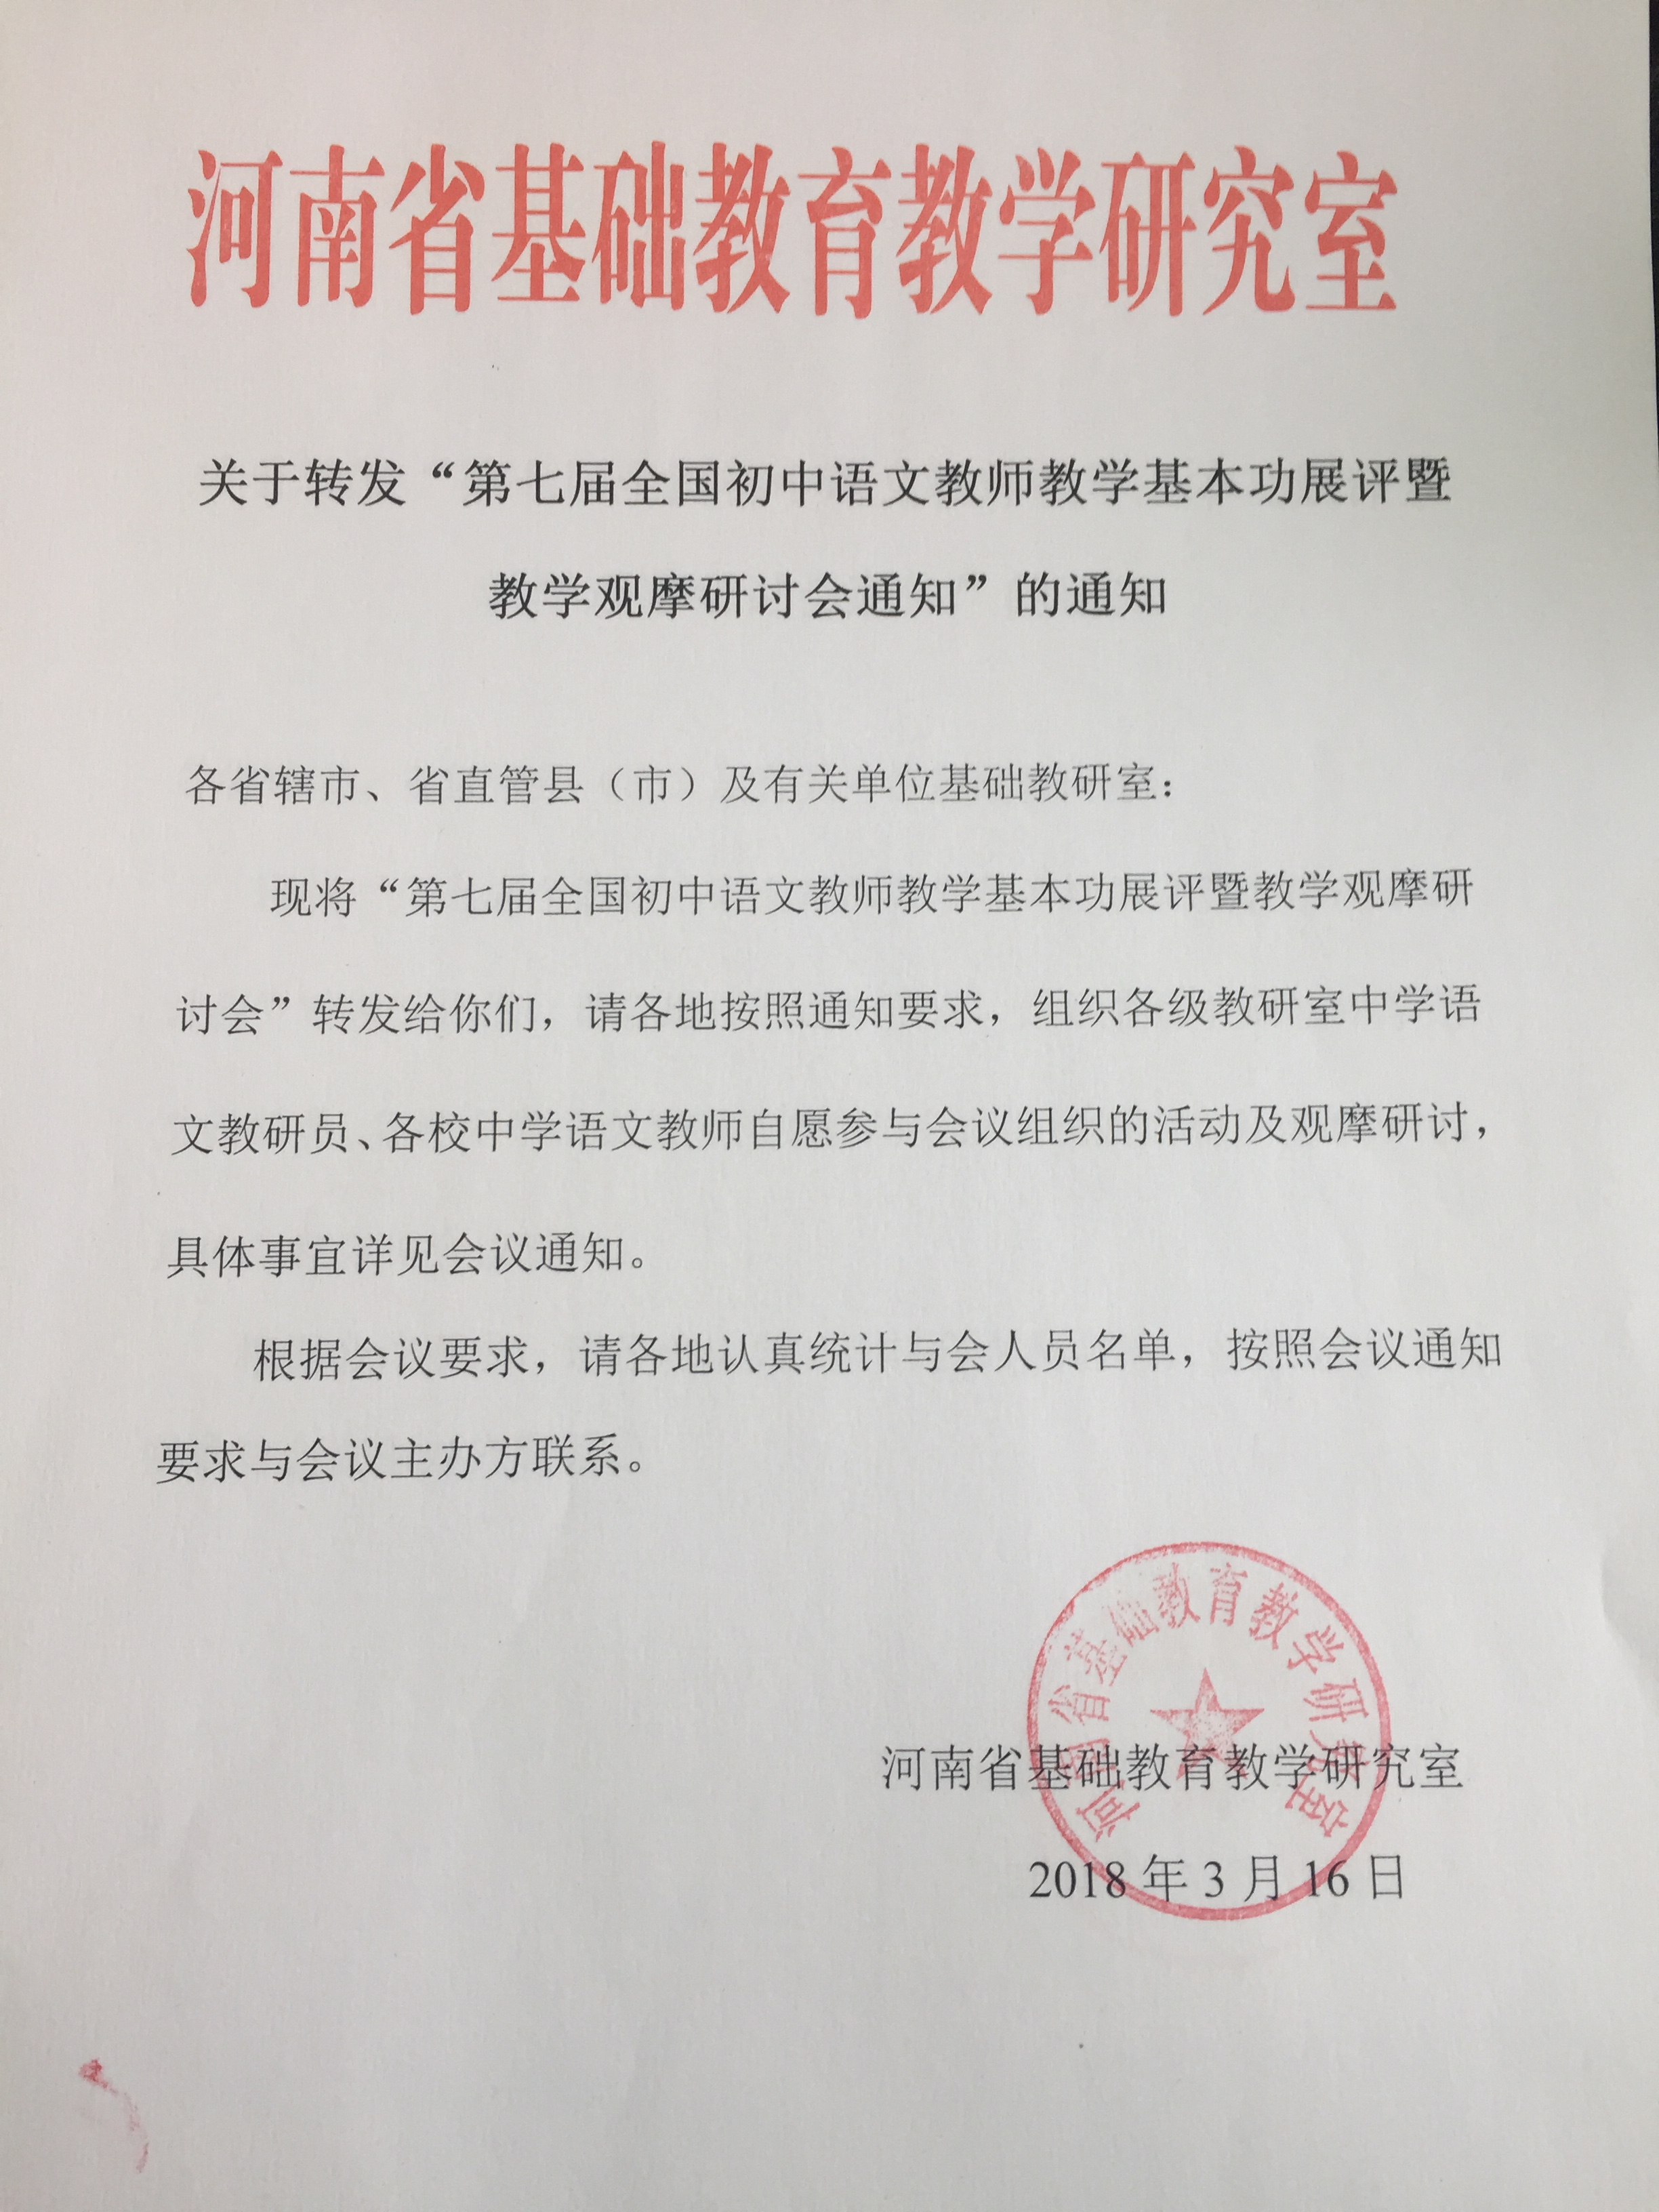

第七届全国初中语文教师教学基本功展评暨教学观摩研讨会
通 知

各省（自治区、直辖市）、市（地、州、盟）、县（区、旗）中语会，教研室、教科所、教科院，各学校：
第七届全国初中语文教师教学基本功展评暨教学观摩研讨会定于 2018 年 5 月 6-10 日在广西南宁举办。展评活动旨在贯彻中共中央办公厅和国务院办公厅《关于深化教育体制改革的意见》，在语文学科领域落实立德树人根本任务，提高语文学科地位，加强语文教师专业化建设，提高初中语文教师语文基本功和教学基本功，推介语文学科教学新秀，交流语文教改成功经验，提高初中语文课堂教学质量。
现将相关事项通知如下，请各省（自治区、直辖市）、市（地、州、盟）、县（区、旗）中语会， 教研室、教科所、教科院，各学校做好参评选手推荐和相关会议动员工作。
［会议时间］
2018 年 5 月 6 日至 10 日。5 月 6 日全天报到；5 月 7 日至 9 日，全天会议；5 月 10 日，文化考察（自选），疏散。
［会议地点］广西南宁
［会议主题］回归基础，提高初中语文课堂教学水平
［组织机构］
学术支持：中国教育学会中学语文教学专业委员会全国语文教育研究中心
主办单位：全国中学语文教师教学基本功展评组织委员会承办单位：语文学习报社
协办单位：广西中语会 南宁市教科所 广西民族师范大学附属中学
［与会人员］
（一）中国教育学会中学语文教学专业委员会和全国语文教育中心领导及理事
（二）国内知名语文教育、教学专家及学者
（三）各地语文名师
（四）各地各级语文教研员
（五）各省（自治区、直辖市）选送的参加语文教学基本功展评现场授课的教师选手
（六）各省（自治区、直辖市）选送的参加优秀课例评比的教师选手
（七）各地一线中学语文教师代表
（八）各地各级学校主管语文教学的领导及其他相关教育工作者

［会议形式］
（一）学术报告
邀请知名语文教育学者、中国教育学会中学语文教学专业委员会及语文教育教学研
究机构领导就语文学科教学及语文教师专业化发展作专题报告。
（二）基本功课堂教学展评（现场授课）
参评教师由各省（自治区、直辖市）中语会或教研部门选拔、推荐，递交一份授课实录光盘（DVD 格式）及相应教学设计至全国展评组委会办公室。
（三）优秀课例评比（光盘课）
参评教师由各省（自治区、直辖市）中语会或教研部门选送，递交授课实录光盘（DVD 格式）至全国展评组委会办公室。全国展评组委会组织专家进行评议，评出一、二等奖。部分一等奖获得者将在展评活动期间就授课实录光盘内容进行有关教学设计、教学过程、教学反思、多媒体运用、教学效果等方面的现场说课展示。
（四）观摩研讨
为保证展评活动的公开、公正、公平，展评期间将在观摩教师代表中随机选取大众评委若干名，与专家评委共同为参评教师打分。与会教师可在观摩、研讨的同时直接参与各奖项评比。评比现场以专家和嘉宾主持、与会代表现场互动的形式进行研讨。与会教师代表可就参评教师各教学环节提问，由参评教师和专家评委共同解答。
（五）论文评比
- 论文内容：以基础教育阶段语文学科教学新理念、新方法、教师专业化成长、提高语文教学效益等为方向撰文。格式要求规范，有摘要和关键词，后附参考文献等。字数要求不得少于 4000 字。
- 论文提交：报到当天，递交 A4 格式（正文 4 号字）纸制论文一份至报到处“论文征集”处。参评教师递交论文每人不得超过 2 篇，论文评审费每篇 150 元，开具收据。
- 论文评审：展评学术委员会将对展评期间征集的论文进行集中评审，评出一、二、三等奖，均颁发论文获奖证书，并在闭幕式暨颁奖仪式上进行表彰。为保证学术严肃性，凡发现有抄袭嫌疑的论文均不予评奖并在大会上通报批评。
- 结集出版：参评论文将择优在会后结集出版，作者可以在会前将参评论文以电子邮件格式发送到 ywjyb@tefl-china.net 信箱（注：参会报到时仍需递交论文纸质打印稿进行评审）。论文发送时间截至 4 月 27 日。参评论文须注明作者姓名、单位、联系方式（电话、电子信箱）等。
［展评活动奖项设置］
（一）展评奖项分类及其奖品
- 教学基本功课堂教学展评活动
一等奖选手将获得“第七届全国初中语文教师教学基本功展评”一等奖证书、奖牌及
奖杯；

二等奖选手将获得“第七届全国初中语文教师教学基本功展评”二等奖证书、奖牌。
- 优秀课例评比
一等奖选手将获得“第七届全国初中语文教师教学基本功展评优秀课例评比”一等奖证书、奖牌及奖杯；
二等奖选手将获得“第七届全国初中语文教师教学基本功展评优秀课例评比”二等奖证书、奖牌。
- 单项奖
根据参评选手的综合表现，活动期间还将角逐出最佳综合素质奖、最佳教学设计奖、
最佳板书奖、最佳课件奖、最佳教学语言奖、最佳诵读奖及最佳教学仪态奖若干名。
（二）学术交流论文评比设奖
本届研讨会参评论文设置全国一、二、三等奖，颁发获奖证书。
（三）参加继续教育凭证
全程参会代表将获得“继续教育证书”，相当于参加继续教育 30 学时。
［报到时间］
2018 年 5 月 6 日全天
［报到地点］
相思湖国际大酒店
地址：南宁市西乡塘区大学东路 188 号 电话：0771-3910888
本次会议不安排接送站，需参会代表自行前往报到地点。
［会议费用］
- 本次会议观摩代表每人交纳会务费、资料费、听课费等共计 600 元。
- 参加教学基本功现场授课、优秀课例评比的教师交纳评审费、会议资料费，共计
800 元。
- 论文交流评比费用每篇 150 元，自愿提交，每篇论文作者限一人，每位代表最多可
参评两篇。
- 报到现场交费只收取现金，使用公务卡交费的代表可会前转账至主办方指定账户：
户名：天仁时代（北京）技术发展有限公司账号：0200 0537 0920 0084 267
开户行：中国工商银行北京首都体育馆支行
- 会议委托天仁时代（北京）技术发展有限公司收取会务费、评审费并开具发票。
- 住宿标准：300 元/间/天。代表须在回执表中勾选住宿与否，宾馆容量有限，先报先住；未回执及未标注者，请自行安排住宿。
- 会议代表食宿及往返交通费回单位核销。
［其他事宜］
- 为做好活动准备工作，请各省（自治区、直辖市）、市（地、州、盟）、县（区、旗）中语会或教研部门将本省选送的教师推荐表及教学光盘于 4 月 20 日前寄至展评活动组委会办公室，并进行电话确认，由于活动时间有限，逾期不交材料者视为自动放弃展评资格。

- 为做好接待工作，务请确定参会的代表尽早以信件、传真或电子邮件等方式回执
（回执表附后），以便安排。
- 其他事宜请致电展评组委会或发送邮件至 ywjyb@tefl-china.net 咨询。
本届会议组委会诚挚欢迎全国广大从事语文教育教研的专家、学者、教研员、一线教师及各级各类教育机构、出版社、报刊社、网络媒体等单位或个人到会研讨、学习、交流、宣传。
全国中学语文教师教学基本功展评组委会办公室通联方式：
地 址：北京市海淀区大柳树路 17 号 富海国际港 707
邮 编：100081
联系人：喻文 13910519942
电 话：010-88373095 88375278
传 真：010原88370897
电 邮：ywjyb@tefl-china.net

网 址：www.yuwencn.com

全国中学语文教师教学基本功展评组织委员会 二〇一八年三月一日

附件 1：第七届全国初中语文教师教学基本功展评暨教学观摩研讨会实施细则附件 2：第七届全国初中语文教师教学基本功展评参评教师推荐表
附件 3：第七届全国初中语文教师教学基本功展评日程表

参会回执

（可复印）

姓 名 |  |  | 性 别 |  | 民 族 |  | 职称或职务
电 话 |  |  |  |  |  | 手 机
工作单位 |  |  |  |  |  | 传 真
联系地址 |  |  |  |  |  | 邮 编
所教年级 |  |  |  |  |  | 电子邮箱
用餐住宿 | 是 阴 |  |  |  |  | 否 阴
备注  （可填写多位参会者） |  |  |  |  |  |  | （加盖单位公章）

注：1. 此表复印有效，同一单位的多位代表可填写同一张表格，列出所有代表姓名、性别、民族即可。
- 参会代表请于 4 月 20 日前，将此表加盖公章后以传真或信件形式发至全国中学语文教师教学基本功展评组委会办公室；由于会务住宿紧张，未回执的代表恕不能保证安排食宿。
- 电子邮件回执无需加盖公章。
